



MEETRAPPORT

RFFLS B.V. www.RFFLS.nl
Valeriusstraat 92-H Info@rffls.nl
1075 GC Amsterdam KVK: 93494971
020 760 0100



Object |  | Appartement
Adres |  | Amstelveenseweg 1092 A
Postcode |  | 1081 JV
Plaats |  | Amsterdam


INHOUD

Toelichting op het rapport
Meetstaat
Plattegrond
Vlakkentekening
Gebruikte begrippen en technisch meetkader
Totale woonoppervlakte
Gebruiksoppervlakte (GO)
Gebruiksoppervlakte overige inpandige ruimte (OI)
Gebruiksoppervlakte gebouw gebonden buitenruimten (GGB)
Gebruiksoppervlakte externe bergruimten (EB)
Bruto inhoud
Oppervlaktes per ruimte (m²)
Perceel (kadastrale grenzen)


TOELICHTING
Toelichting op het rapport
RFFLS heeft een NEN 2580-meetrapport opgesteld, waarin de gebruiksoppervlakten en de inhoud zijn opgenomen.

Object: | Appartement
Adres: | Amstelveenseweg 1092 A
Postcode: | 1081 JV
Plaats | Amsterdam
Meetmethode: | Meetcertificaat A: Op locatie gemeten
Datum meetopname: | 15-Jun-2026
Datum meetrapport: | 19-Jun-2026

Het meetrapport is opgesteld conform de richtlijnen van de Meetinstructie 2019: ‘Oppervlakten en inhouden van gebouwen - Termen, definities en bepalingsmethoden’.


MEETSTAAT
RFFLS heeft de volgende vloeroppervlakten en inhoud opgemeten:
Perceel
G.O Wonen (BBMI meetinstructies) | 67.3 | 55.5 | 122.8 | M²
 | BG | 1e | Tot.
Hoofdgebouw
G.O Wonen (BBMI meetinstructies) | 67.3 | 55.5 | 122.8 | M²
Totale vloeroppervlakte | 69.5 | 55.5 | 125.0 | M²
G.O Overige inpandige ruimte | 0.0 | 0.0 | 0.0 | M²
G.O Gebouwgebonden buitenruimte | 0.0 | 0.0 | 0.0 | M²
G.O Externe bergruimte | 0.0 | 0.0 | 0.0 | M²
Niet toegankelijke ruimten/schacht | 0.9 | 0.0 | 0.9 | M²
Aftrekposten: Vides/trapgat | 0.0 | 0.0 | 0.0 | M²
Aftrekposten: Nis/kolom | 0.0 | 0.0 | 0.0 | M²
Aftrekposten : H < 1.50m | 1.3 | 0.0 | 1.3 | M²
Bruto Inhoud woning | - | - | 438 | M³

Het rapport is opgesteld door RFFLS B.V., naar beste kennis en wetenschap en geheel te goeder trouw.
Amsterdam, RFFLS

PLATTEGROND
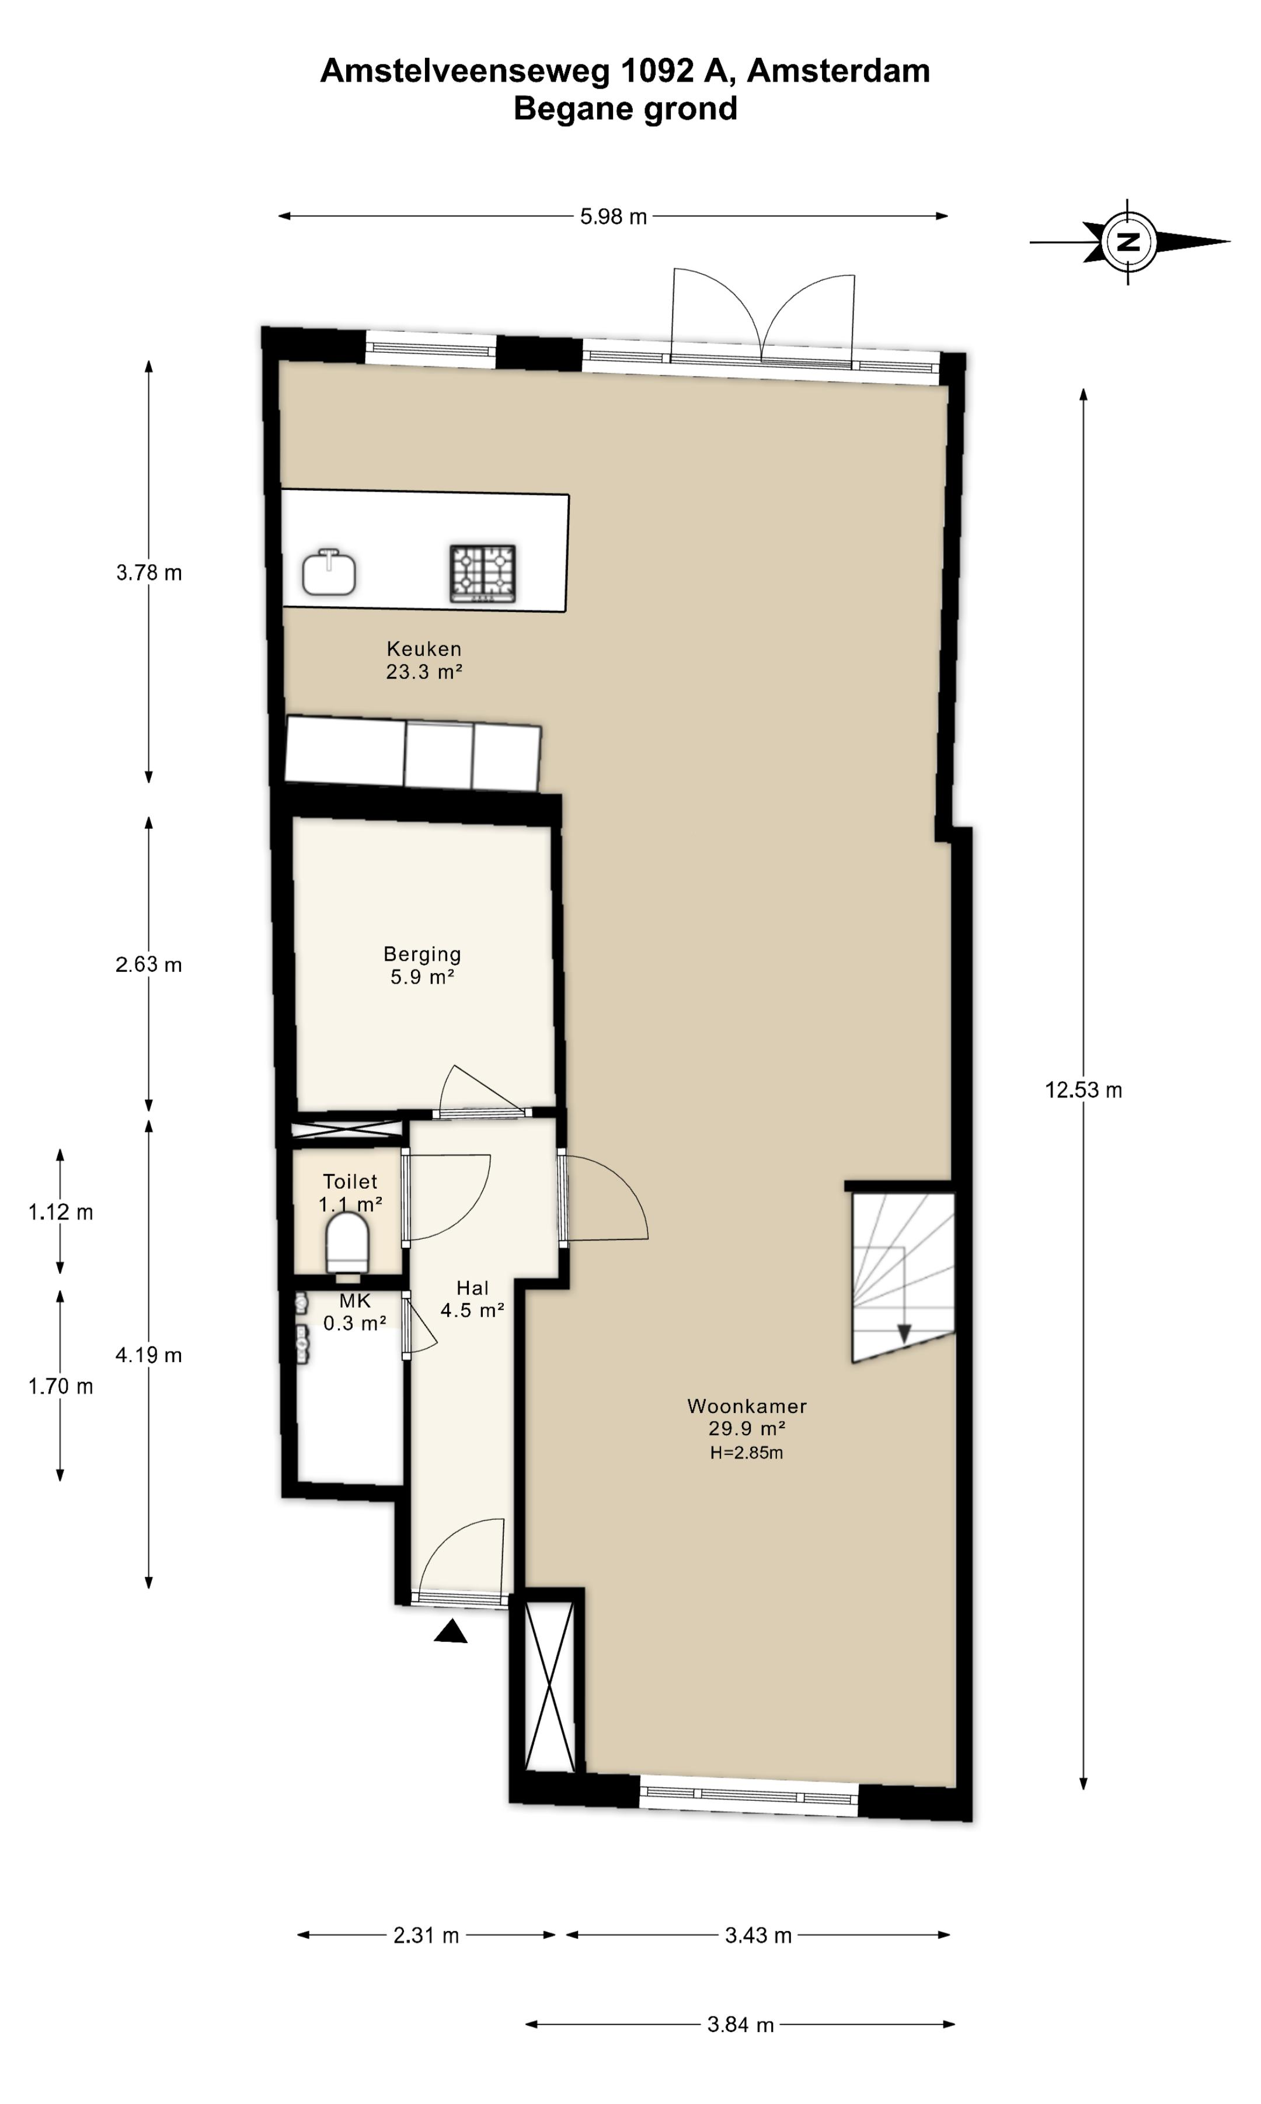

De plattegronden zijn indicatief en voor promotionele doeleinden geproduceerd.
Hieraan kunnen geen rechten worden ontleend.
www.RFFLS.nl

PLATTEGROND
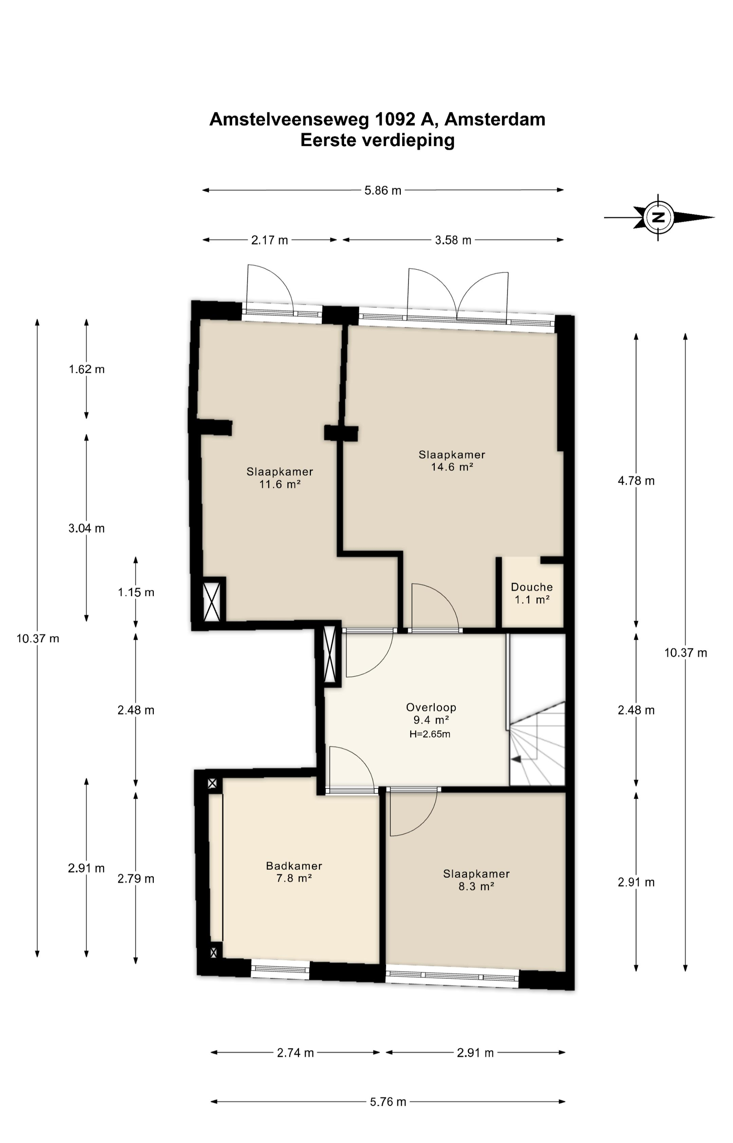

De plattegronden zijn indicatief en voor promotionele doeleinden geproduceerd.
Hieraan kunnen geen rechten worden ontleend.
www.RFFLS.nl

VLAKKENTEKENING
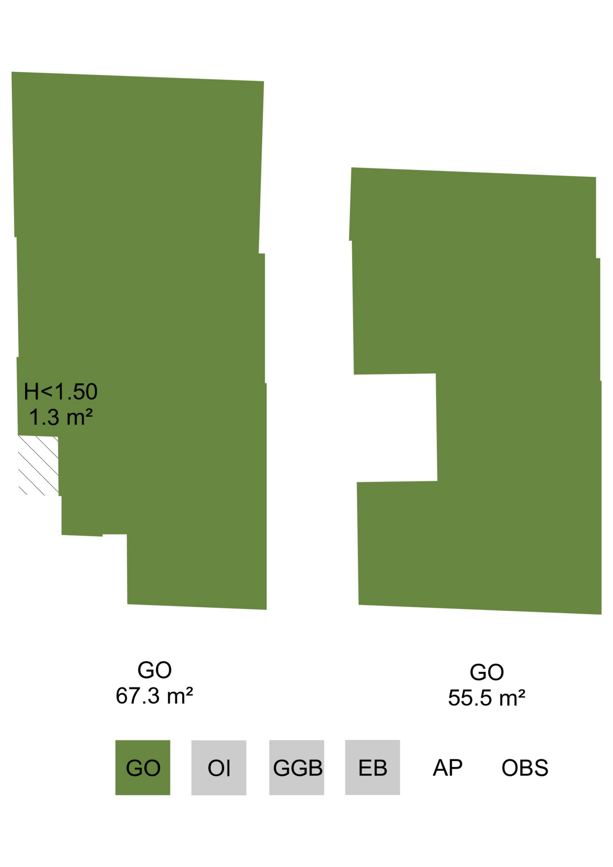

De plattegronden zijn indicatief en voor promotionele doeleinden geproduceerd.
Hieraan kunnen geen rechten worden ontleend.
www.RFFLS.nl

TOELICHTING

Gebruikte begrippen en technisch meetkader

Hier volgt een beknopte uitleg van de belangrijkste typen vloeroppervlakten die in dit rapport worden gebruikt. Voor een complete uitleg dient u de NEN 2580 te raadplegen.

Totale woonoppervlakte woning

De totale woonoppervlakte van een woning wordt altijd op vloerniveau gemeten langs de binnenzijde van de buitenste of woning scheidende wanden (muren), inclusief dragende en niet-dragende binnenwanden. Met buitenste of woning scheidende wanden (muren) worden de wanden of muren bedoeld die de ene woning van de andere woning scheiden en de muren die de woning van de buitenwereld afscheiden.

Gebruiksoppervlakte (GO)

De GO van een ruimte of van een groep ruimten is de oppervlakte, gemeten op vloerniveau, tussen de opgaande scheidingsconstructies die de desbetreffende ruimte of groep ruimten omhullen.

Bij de bepaling van de GO worden niet meegerekend:
- De oppervlakte van delen van vloeren waarboven de netto hoogte kleiner is dan 1,50 meter, met uitzondering van vloeren onder trappen hellingbanen;
- Een trapgat, vide of schalmgat, indien de oppervlakte daarvan groter is dan of gelijk is aan 4,0 m2;
- Een vrijstaande bouwconstructie of leidingschacht indien de horizontale doorsnede daarvan groter is dan 0,5 m2. (trappen zijn hiervan uitgezonderd);
- Een liftschacht, ongeacht de grootte


TOELICHTING
Gebruiksoppervlakte overige inpandige ruimte (OI)

Een ruimte is een overige inpandige ruimte indien een van de onderstaande gevallen geldt:
- Het hoogste punt tussen 1,50 meter en 2 meter hoog is;
- Het hoogste punt hoger dan 2 meter is, maar het aaneengesloten oppervlak hoger dan 2 m² kleiner is dan 4 m²;
- De ruimte bouwkundig uitsluitend geschikt is alsbergruimte zoals bijvoorbeeld een fietsenstalling, een garage of een niet-beloopbare zolder;
- Er sprake is van een bergzolder. Een bergzolder is een zolder met onvoldoende daglicht (raamoppervlakte kleiner dan één vierkante meter) en/of een zolder die alleen toegankelijk is met een niet- vaste trap.

In twijfelgevallen worden ruimten gerekend als woonruimte. Gang, keuken en bijkeuken, wasmachineruimte, pantry, kitchenette, cv-ruimte, vaste kast en meterkast worden alle gerekend als woonruimte.

Gebruiksoppervlakte gebouw gebonden buitenruimten (GGB)

Indien aanwezig, wordt hiervoor de netto vloeroppervlakte bepaald. Er wordt gemeten tot de binnenzijde van de opgaande scheidingsconstructie. Het kan daarbij bijvoorbeeld een dakterras, een portiek of een balkon betreffen.

Om de gebruiksoppervlakte van gebouw gebonden buitenruimten te bepalen, wordt onderscheid gemaakt tussen overdekte en niet-overdekte ruimten:

- Bij overdekte gebonden buitenruimten wordt de oppervlakte gemeten tot de verticale projectie van de overkapping;
- Bij niet-overdekte gebonden buitenruimten wordt de oppervlakte gemeten tot de opgaande scheidingsconstructie, bijvoorbeeld de rand van een vloerconstructie, een dakopstand of een hek.

Gebruiksoppervlakte externe bergruimten (EB)

Een ruimte wordt aangemerkt als externe bergruimte indien er geen gedeelde muur met het hoofdgebouw is en de ruimte uitsluitend via de buitenlucht bereikbaar is.
De externe bergruimte heeft nooit een woonfunctie.


TOELICHTING
Bruto inhoud

De bruto-inhoud van een ruimte of een groep ruimten is het product van de bepaalde BVO, vermeerderd met de oppervlakten van vides en schalmgaten die elk afzonderlijk groter zijn dan 4 m²; en de bruto hoogte.

Daarbij dient in acht te worden genomen dat:
- De hoogte van niet-overdekte gebouw gebonden buitenruimte moet worden gesteld op 1,5m, vanaf de bovenkant van de afgewerkte vloer;
- Indien de ruimte aan de onderzijde niet aan een andere binnenruimte grenst, wordt de bruto hoogte ter plaatse vermeerderd met de afstand tussen de bovenkant en de onderkant van de vloerconstructie;
- Bij de bepaling van de bruto-inhoud wordt een ondergeschikt onderdeel niet meegerekend voor zover de inhoud daarvan kleiner is dan 2,5 m³ of het grondvlak kleiner is dan 0,5 m².

De bruto-inhoud van een gebouw is de som van de vastgestelde bruto-inhouden van alle tot het gebouw behorende binnenruimten.

Oppervlaktes per ruimte (m²)
De oppervlakte van de afzonderlijke vertrekken op de plattegronden zijn bepaald binnen de begrenzingen van de scheidende wanden. Bij de berekening van het gebruiksoppervlak wonen (GO Wonen) worden ook de oppervlaktes onder de scheidende wanden meegenomen. Hierdoor zal de som van de vetrekoppervlaktes afwijken van het totale GO Wonen dat in het rapport is opgenomen.

Perceel (kadastrale grenzen)
Als in dit rapport een oppervlakte van bijvoorbeeld een tuin wordt genoemd, is deze oppervlakte uitsluitend indicatief. Voor een exacte vaststelling van de perceeloppervlakte dient u het Kadaster of een gecertificeerde landmeter te raadplegen.




